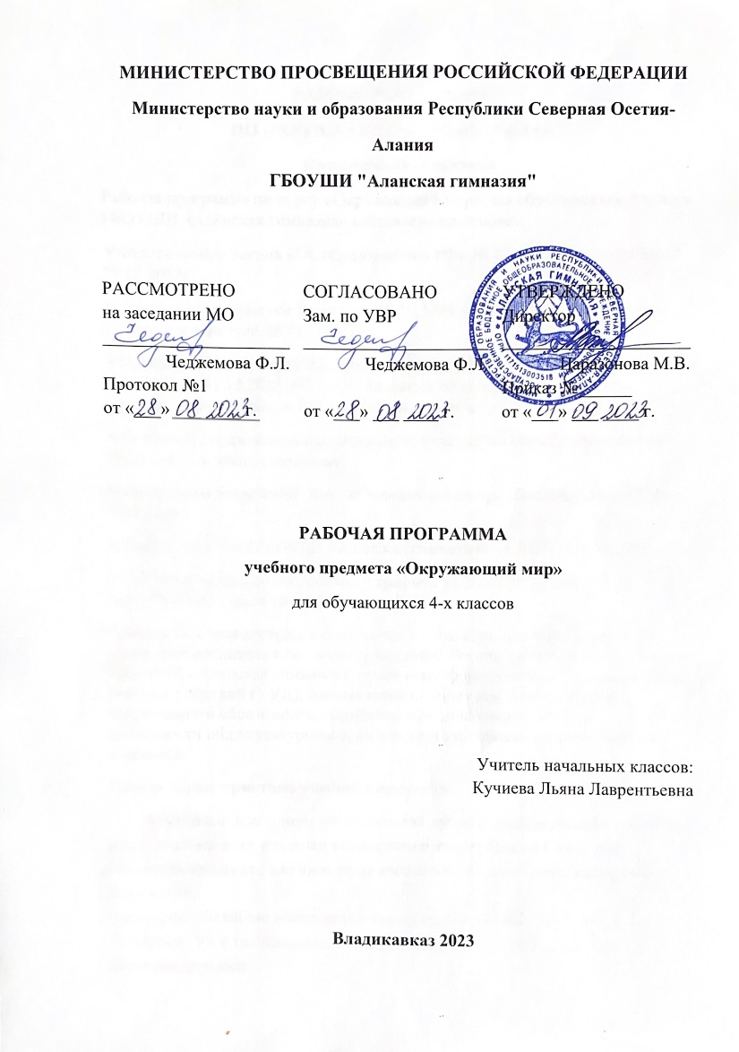

РАБОЧАЯ ПРОГРАММА
ПО ОКРУЖАЮЩЕМУ МИРУ 4 КЛАСС
Пояснительная записка
Рабочая программа по курсу «Окружающий мир» для обучающихся 4 класса ГБОУШИ «Аланская гимназия» составлена на основе:
⮟Федерального Закона «Об образовании в РФ» № 273-ФЗ, утвержденного 29.12.2012г.
⮟Приказа Минобрнауки России от 06.10.2009 № 373 «Об утверждении и введении в действие ФГОС НОО».
⮟Приказов Минобрнауки России от 26.11.2010 № 1241 и от 26 ноября 2010 г. № 1241,от 31.12.2015 №1576«О внесении изменений в ФГОС НОО, утвержденного приказом Министерства от 6 октября 2009 года № 373»
⮟Основной образовательной программы начального общего образования ГБОУШИ «Аланская гимназия».
⮟Программы Бобылёвой Л.А. «Окружающий мир» (Владикавказ «СЕМ» 2018 год).
⮟Учебного плана ГБОУШИ «Аланская гимназия» на 2023/2024 учебный год.
⮟Годового календарного учебного графика на 2023/2024 учебный год ГБОУШИ «Аланская гимназия».
Программа отражает идеи и положения Концепции духовно-нравственного развития и воспитания личности гражданина России, программы воспитания ГБОУШИ «Аланская гимназия», программы формирования универсальных учебных действий (УУД), составляющих основу для саморазвития и непрерывного образования, выробатки комуникативных качеств, целостности общекультурного, личностного и познавательного развития учащихся.
Общая характеристика учебного предмета.
Ахуырадон компонент «Алфамбылай дуне» ахуырдзаутæн фадат дæтты, æрдз, адæймаг æмæ æхсæнад кæрæдзиимæ æнгом баст кæй сты, уый сбæлвырд кæнынæн; адæймаг æрдз æмæ æхсæнады цы бынат ахсы, уый базонынæн.
Программæйы мидис арæзт цæуы, ахуырдзаутæн зонгæ цы æрмæг у, уый бындурыл. Уый та сывæллонæн æххуыс кæны дуне хуыздæр базонынæн, йæхи равдисынæн.
Курс «Алфамбылай дуне» ахуырдзаутæн фадат дæтты æхсæнадон царды æмæ æрдзы мидæг бастдзинæдтæ сбæлвырд кæнынæн, системæ «адæймаг-æрдз-æхсæнад»-ы æхсæн ахастдзинæдтæ бамбарынæн.

Программæ фадат дæтты ахуырдзаутæн:
-хуымæтæг зонындзинæдтæ æмæ арæхстдзинæдтæ райсын экологион ахуырадæй;
-базонын æнæниздзинад хъахъхъæныны æгъдæуттæ;
-сæхи бацæттæ кæнынæн уæлдæр кълæсты æрдззонынады предметтæ ахуыр кæнынмæ;
Программæйы мидис æмæ арæзт ахуыргæнæгæн фадат дæттынц æрмæг амонын, бынæттон уавæртæ æмæ ахуырдзауты цæттæдзинад хынцгæйæ, йе сфæлдыстадон авналæнтæ æмæ йæ фæлтæрддзинадмæ гæсгæ кусынæн.
Ахуырадон курс «Алфамбылай дуне»-йы сæйраг хæстæ æмæ нысантæ сты:
æрдзы тыххæй сывæллæтты цæстæнгас æмæ зонындзинæдтæ сбæлвырд æмæ рауæрæх кæнын;
фæхъæздыгдæр сын кæнын сæ царды фæлтæрддзинад;
сахуыр сæ кæнын æрдзыл аудын;
Нӕ алыварс дунеимæ зонгæ кæнгӕйӕ стыр ахъаз у скъоладзауты экологион æгъдауæй раст зондахастыл аразынæн: сæрмагонд æрмæджы руаджы æргомгонд цæуы æрдзы алыхуызон ахадындзинад адæймаджы царды, уыимæ сывæллæттæ зонгæ кæнынц, адæймаджы архайды руаджы æрдзы цы ивддзинæдтæ цæуы, уыдонимæ æмæ æмбарынц, æрдз хъахъхъæнинаг кæй у æмæ йæ хъахъхъæнын уыдонмæ дæр кæй кæсы, уый.
Программæйы мидис цы фарстатæй арæзт у, уыдон лæвæрд цæуынц хайгай. Программæ фадат дæтты ахуырдзаутæм æрдзон объекттыл (предметтыл) иумæйаг хуымæтæг зонындзинæдтæ сæвзæрын кæнынæн; сæ æууæлтæ, сæ алы хуызтæ, къордтæ сын базонынæн фæрстытæ чи? æмæ цы?-йæн дзуапп цы дзырдтæ дæттынц, уыдон æвзарынæн.
Программæйы фæрцы ахуырдзаутæ базондзысты алфамбылай дунейы æрдзон фæзындтæ, йæ алыхуызон процесстæ. Программæйы æрмæг цæмæй хуыздæр бамбарой ахуырдзаутæ, уый тыххæй хъуамæ пайдагонд цæуа алыхуызон методтæй: практикон куыстытæ, хуымæтæг фæлтæрæнтæ, беседæтæ, дидактикон хъæзтытæ. Пайдагонд хъуамæ цæуа экскурситæ æмæ ахуырадон балцытæй.

Место предмета в учебном плане
В федеральном базисном плане на изучение окружающего мира в четвертом классе начальной школы отводится 2 часа в неделю, всего – 68 часов (66 часов). Автор учебного пособия по окружающему миру Бобылёва Л.А.
Результаты изучения учебного предмета
Учащиеся должны уметь:
-соблюдать правила дорожного движения;
-адекватно оценивать ситуацию на проезжей части тротуара с точки зрения пешехода и велосипедиста;
-прогнозировать последствия своего поведения в качестве пешехода, пассажира транспортного средства и велосипедиста в различных дорожных ситуация для жизни и здоровья;
-распознавать природные объекты с помощью атласа-определителя;
-проводить наблюдения природных тел и явлений;
-в учебных реальных ситуациях в доступной форме давать оценку деятельности людей с точки зрения ее экологической допустимости;
-приводить примеры животных Красной книги России и международной Красной книги;
-соотносить год с веком, определять последовательность исторических событий;
-приводить примеры патриотизма, доблести, благородства на материале отечественной истории;
-приводить примеры народов России;
-самостоятельно находить в учебнике и дополнительных источниках сведения по определенной теме природоведческого и общеведческого характера, излагать их в виде сообщения, рассказа;
-применять иллюстрацию учебника как источник знаний, раскрывать содержание иллюстрации;
-владеть элементарными приемами чтения географической и исторической карты.
Программæйы мидис

I хай. Космосмæ балц. (8 сах.)
Космосмæ балц (8 сах.)

Цы ахуыр кæны астрономи. Дун-дуне. Астрономи. Цæстдарæнтæ стъалыджын арвмæ. Телескоп.
Мифтæ космосы тыххæй. Куыд фæзындысты космосы тыххæй мифтæ. Космосы тыххæй мифтæ рагзаманы. Космос ирон фольклоры.
Куыд ахуыр кæнынц ныртæккæ дун-дуне. Нырыккон телескоптæ. Адæймаджы фыццаг атахт космосмæ. Космосон аппарате.
Космосон буæрттæ. Стъалытæ æмæ планетæтæ. Хур. Æрфæны фæд-нæ галактикæ.
Хуры системæйы планетæтæ. Меркурий. Бовæрнон. Зæхх. Марс. Юпитер. Сатурн. Уран. Нептун. Плутон.
Зæхх у космосон буар. Зæххы зылд йæхи сæмæны алыварс. Зæххон суткæ. Зæххы зылд хуры алыварс. Афæдзы афонты ивд.
Стъалыджын арвы сусæгдзинæдтæ. Стъалыдзы-гуыртæ. Стыр арс. Гыццыл арс. Палярон стъалы. Стъалыджын арвы картæ.

II хай. Планетæ Зæхх (4 сах.)
Зæхх куыд ахуыр кæнынц.
Географи-Зæххы тыххæй зонад. Куыд ахуыр кодтой Зæххы формæ ивгуыд заманты. Глобус-Зæххы модель. Зæххы æрдæгтымбылæгты картæ.

Цы нын радзурдзысты глобус æмæ картæ.
Бадзырдон нысæнттæ глобус æмæ географион картæйыл. Цæгат æмæ Хуссар полюстæ. Экватор. Материктæ æмæ океантæ. Сакъадахтæ.
Зæххы хъармады тæлмытæ.
Зæххы алы районты климæтон уавæртæ баст сты хуры тынты хауды къуымæй. Хъармады тæлмыты арæнтæ. Хъармады тæлмыты байуæрст.

Æрдз Зæххы алыхуызон хъармады тæлмыты.
Тропикты тæлм. Саваннæтæ. Рæстæмбис тæлмытæ. Полярон тæлмытæ. Полярон бон. Полярон æхсæв. Зæххы æрдзы зонæтæ.
- Уæрæсейы æрдз (11 сах.)

Уæрæсе картæйыл. Фæзбыдыртæ. Уæрæсейы географион равæрд. Уæрæсейы Зæххы уæлцъар: дæлвæстæ, уæлвæстæ, хæхтæ, Скæсæн-Европæйаг быдыр. Ныгуылæн сыбираг быдыр. Астæуккаг-Сыбираг тъæпæнхæхтæ. Уæрæсейы хæхтæ. Уралы, Кавказы, Алтайы хæхтæ. Сайа- ны хæхтæ. Камчаткæйы вулкантæ. Уæрæсейы дæттæ. Балты дендзыз. Сау денджыз. Хъаспы денджыз. Цæугæдæттæ. Идыл (Волгæ). Обь. Енисей. Ленæ. Амур æмæ æнд. Байкалы цад, Лæдæгæйы цад, Онгæйы цад.

Уæрæсейы хæхтæ.
Уралы хæхтæ, Кавказы хæхтæ, Алтайы хæхтæ, Сайаны хæхтæ, Камчаткæйы вулкантæ.

Уæрæсейы дæттæ.
Балты денджыз, Сау денджыз, Хъаспы денджыз, цæгæдæттæ Волгæ, Обь,
Енисей, ленæ, Амур æмæ æнд. Цадтæ Байкал, Ладæгæ, Онегæ.

Уæрæсейы æрдзы зонæтæ.
Арктикон æдзæрæг быдырты зонæ. Цы хонынц æрдзы зонæ. Уæрæсейы æрдзы зонæты картæ.
Уæрæсейы æрдзы зонæты радивд.
Арктикæйы æдзæрæг быдырты зонæ-ихджын бæстæ. Полярон æхсæв æмæ полярон бон.
Арктикæйы цардæгас æрдз. Арктикæйы æдзæрæг быдыртæ æмæ адæймаг.
Тундрæйы зонæ.
Тундрæйы æрдз. Тундрæ æмæ адæймаг.
Хъæдты æрдзы зонæ.

Тайга, хæццæ æмæ фæтæн-сыфтæрджын хъæдтæ. Хъæды цæрæгойты алыхуызонад. Адæймаджы архайд хъæдты зонæйы. Хъæдты ахадындзинад адæмы царды. Экологон проблемæтæ æмæ хъæдтæ хъахъхъæнынад. Быдырты зонæ. Быдырты æрдз.
Адæймаджы архайд быдырты. Хус быдырты зонæ.
Хус быдырты æдзард æмæ цардæгас æрдз. Æдзæрæг быдыр æмæ адæймаг.

- Цæгат Ирыстоны æрдз (10 сах.)

Бæрзондады тæлмад.
Цы хонынц бæрзондады тæлмад. Цæгат
Ирыстоны рельеф.
Цæгат Ирыстоны физикон картæ. Быдыртæ. Терк-Кумайы быдыр. Терчы был быдыр. Цæгат Ирыстойнаг уырдыг быдыр.

Ирыстоны хæхтæ.
Хæхты рæгътæ. Хæхты рæгъты равæрды фæд-фæдад Цæгатæй Хуссармæ. Терчы рагъ. Заманхъулы рагъ. Хъæдджын рагъ, Хизæнты рагъ, Къæдзæхджын рагъ, Фæрсы рагъ.

Цæгат Ирыстоны бæрзондады тæлмытæ. Быдырты тæлм. Цæгат Ирыстоны бæрзондады тæлмыты радивд. Быдырты тæлмы æрдз. Адæмы цард республикæйы былырыты тæлмы.
Хъæдбыдырты тæлм. Хъæдбыдырты тæлмы æрдз.
Хъæдты тæлм.
Хъæдты тæлмы хицæндзинæдтæ Цæгат Ирыстоны территорийыл. Республикæйы хъæдты ахадындзинад.

Бæрзонд хæхтæ. Хохы астæу агаутæ. Хæххон хизæнтæ. Бæрзонд хæхты зайæгойты æмæ цæрæгойты дуне.

Экскурситæ æмæ практикон куыстыты номхыгъд
Экскурситæ: Адæймаг æмæ хъæд.
Нæ райгуырæн бæстæйы уæлар. Практикон куыстытæ.
Цæмæн раивы æхсæв бонæй, бон æхсæвæй, афæдзы афонтæ.
Стъалыджын арвы картæимæ базонгæ кæнын. Глобус æмæ географион картæ.
Зæххы тæлмытæ.
Уæрæсейы быдыртæ æмæ хæхтæ.
Уæрæсейы денджызтæ, цадтæ æмæ цæугæдæттæ. Арктикæйы æдзæрæг быдырты зонæ.
Тундрæ.
Уæрæсейы хъæдтæ. Быдырты зонæ. Æдзæрæг быдыртæ.
Республикæ Цæгат-Аланиимæ зонгæ кæнын. Ирыстон-Аланийы картæимæ зонгæ кæнын.
Цæгат Ирыстон-Аланийы бæрзондады тæлмытимæ зонгæ кæнын.

Тематикон пълан «Алфамбылай дуне»-мӕ 4 кълас

№ | Урочы темӕ | Сах. дих | Нымӕц | Фиппаинӕгтӕ
1. | Цы ахуыр кӕны астрономи. | 1
2. | Мифтӕ космосы тыххӕй. | 1
3. | Адӕймаг абон куыд иртасы Дун-Дуне. | 1
4. | Космосон буӕрттӕ. | 2
5. | Хуры системӕйы планетӕтӕ. | 2
6. | Зӕхх у космосон буар. | 2
7. | Стъалыджын арвы сусӕгдзинӕдтӕ. | 2
8. | Фӕлхат. | 1
9. | Куыд ахуыр кодтой Зӕхх. | 2
10. | Цы базонӕн ис глобус ӕмӕ ӕрдӕгтымбылӕгты картӕмӕ гӕсгӕ. | 2
11. | Зӕххы хъармады тӕлм. | 2
12. | Ӕрдз Зӕххы алыхуызон хъармады тӕлмыты. | 2
13. | Фӕлхат. | 1
14. | Уӕрӕсе картӕйыл. Быдыртӕ. | 2
15. | Уӕрӕсейы хӕхтӕ. | 2
16. | Уӕрӕсейы дӕттӕ. | 2
17. | Уӕрӕсейы ӕрдзон зонӕтӕ. | 2
18. | Арктикӕйы ӕдзӕрӕг быдырты зонӕ | 2
19. | Тундрӕйы зонӕ. | 2
20. | Хъӕдты зонӕ. | 2
21. | Адӕймаг ӕмӕ хъӕды зонӕты ӕрдз. | 2
22. | Быдырты зонӕ. | 1
23. | Ӕдзӕрӕг быдырты зонӕ. | 1
24. | Фӕлхат. | 1
25. | Бӕрзондады тӕлмытӕ. | 2
26. | Цӕгат Ирыстоны рельеф. | 2
27. | Ирыстоны хӕхтӕ. | 2
28. | Цӕгат Ирыстоны бӕрзондады тӕлмытӕ. Быдырты тӕлм. | 2
29. | Бӕрзонд хӕхбӕстӕ. | 2
30. | Фӕлхат. | 1

